MCC - rappels

1. Présentation de l'étude
Nous allons comparer les performances énergétiques de 2 scooters sans permis de gabarits similaires, de même génération, fabriqués par le même constructeur, l'un électrique, l'autre thermique.
Leurs caractéristiques sont les suivantes :
 | 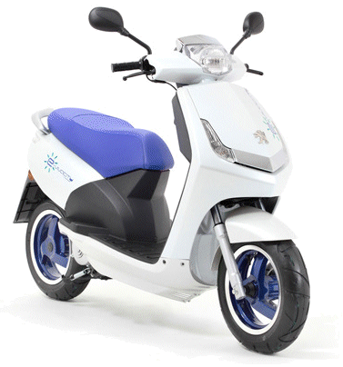 | 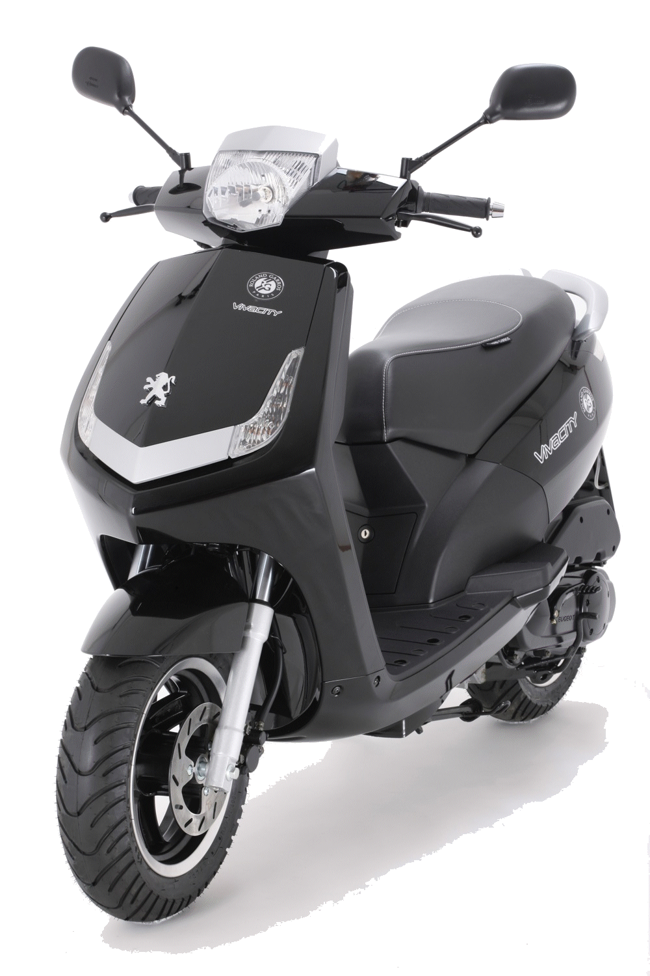
Modèle | PEUGEOT E-VIVACITY | PEUGEOT VIVACITY
Motorisation | Électrique Brushless 3,1 kW  à aimants permanents | Thermique 50 cm³ 4 kW  2 temps
Rapport de réduction |  | 10,625
Couple | 14 N.m | N.C.
Masse à vide | 115 kg | 95 kg
Pneus | 120/70 x 12 | 120/70 x 12
Consommation | 40 Wh/km | 3,4 L/100km
S.Cx | 0,4 m² | 0,4 m²
Coefficient de résistance au roulement des pneumatiques | 0,009 | 0,009
Vitesse maximale | 45 km/h | 45 km/h

2. Puissance nécessaire au déplacement
On se place dans le cas ou le véhicule se déplace à une vitesse constante de 45 km/h, sur le plat, sans perturbation due au vent. Pour une pente de 20 %, le scooter doit pouvoir atteindre une vitesse de 20 km/h avec une charge maximale de 100 kg.
La puissance mécanique est donnée par la relation :
- ρ : masse volumique du fluide dans lequel se déplace le véhicule (kg/m³)
- v : vitesse véhicule (m/s)
- S : surface frontale véhicule (m²)
- Cx : coefficient de pénétration dans le fluide
- m : masse véhicule (kg)
- g : intensité de pesanteur (N/kg)
- Cr : coefficient de résistance au roulement
- Déterminez la puissance nécessaire au déplacement de chaque véhicule.

3. Rendement de la chaîne d'énergie
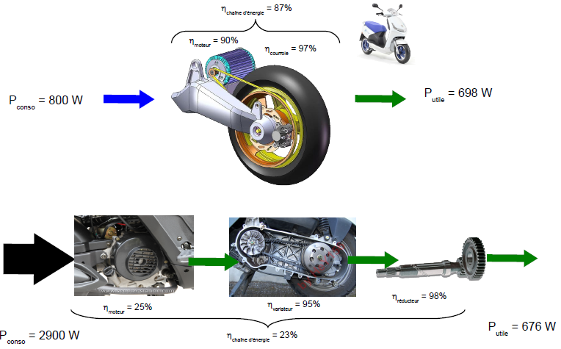
rendements des différents éléments de transformation ou de transmission
- Déterminez le rendement global de la chaîne d'énergie de chacun des véhicules.

η = 0,90 x 0,97 = 0,87
η' = 0,25 x 0,95 = 0,23
- En déduire la puissance consommée par chaque cyclomoteur (déplacement sur plat à vitesse constante de 45 km/h).

4. Consommation d'énergie primaire
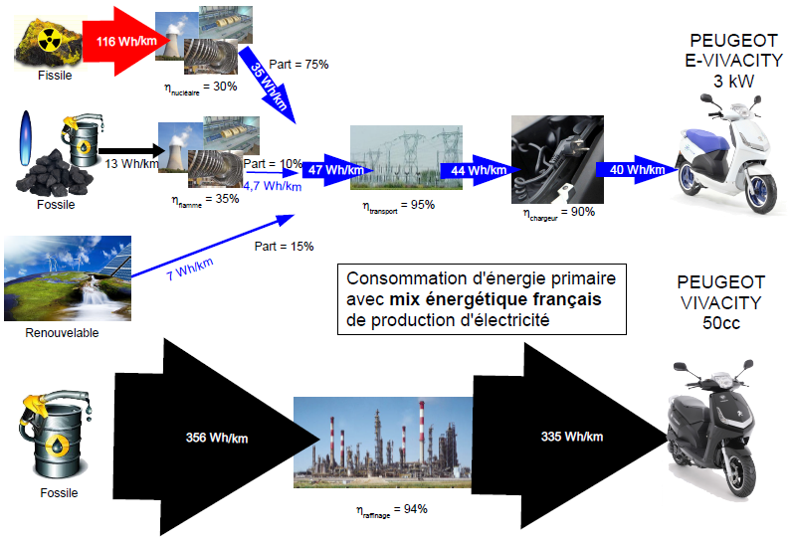
rendements et des répartitions de la chaîne de production d'électricité
- Indiquez l'énergie consommée près de chaque flèche de flux en W.h/km.
- À partir de la consommation de carburant du moteur thermique en L/100km, convertissez cette valeur en W.h/km.
Conso = 3,4 x C = 3,4 x 35 475 = 120 615 kJ/100 km

- À partir des rendements de la production du carburant, indiquez l'énergie consommée près de chaque flèche de flux en Wh/km.

5. Comparaison des 2 modèles
Complétez le tableau suivant pour chacun des critères avec « + » pour le véhicule le plus performant et « + » pour le moins performant :
 | E-VIVACITY | VIVACITY
Consommation totale  d'énergie | + | -
Consommation d'énergie  non renouvelable | + | -
Consommation d'énergie émettant du CO₂ | + | -

6. Modèle e-vivacity

6.1. Variation de vitesse par "Hacheur série"
La tension d'alimentation est continue.  Le transistor T se comporte :  - comme un interrupteur fermé lorsque Ue = "1"  - comme un interrupteur ouvert lorsque Ue = "0" | 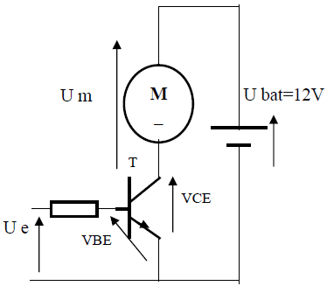  schéma électrique simplifié
- Représenter ci-dessous l'allure de la tension Um aux bornes du moteur.
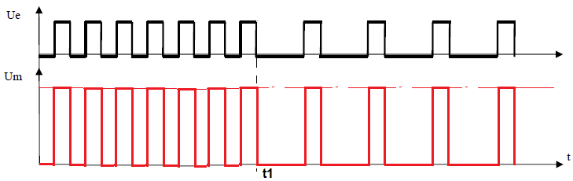
Lorsque la valeur moyenne de Um = 12V, la fréquence de rotation du moteur = fmax.
- Calculer la fréquence de rotation du moteur en % de fmax. avant et après t1.

- Calculer le rapport de réduction moteur/roue.
Caractéristiques pneu : 120/70 x 12
r' = 120 x 0,70 + ½ 12 x 25,4 = 236,4mm = 23,64cm
Caractéristique moteur : Puissance 3,1 kW à 6 000 tr/min, couple maxi de 1,4 daN.m
Cahier des charges : vitesse de 20km/h pour charge de 100 kg et une pente de 20 % (soit un angle α = 11,3°).

Pu = 2440 W

Or Cmot_{max} = 14 N.m, d'où le rapport de transmission
- Calculer la vitesse de rotation du moteur à vitesse maximale.

- Compléter ci-dessous la structure permettant une décomposition en fonctions techniques de la chaîne d’information et d’énergie et les constituants associés au scooter.
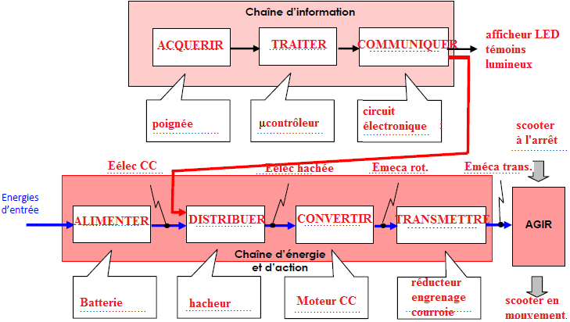

6.2. Batterie électrique
Les caractéristiques techniques de la batterie sont les suivantes :
- Type : Lithium ion Cobalt
- Capacité : 2,9 kW.h
- Calculer l'autonomie maximale théorique du scooter.

- Calculer l'autonomie de la batterie à vitesse maximale.

- En déduire le courant absorbé par le moteur.

- Les pertes magnétiques étant considérées négligeables, calculer la résistance de l'induit.
Pu = Pa – Pm – r.I² = Pa – r.I²

7. Données
- Pouvoir calorifique de l'essence : C = 35 475 kJ/L
- masse volumique de l'air : ρ = 1,18 kg/m³
- intensité de pesanteur : g = 9,81 N/kg
- unité impériale : 1'' = 2,54 cm

